UNIVERSITAS NEGERI YOGYAKARTA
FAKULTAS TEKNIK
PROGRAM STUDI TEKNIK INDUSTRI

LAPORAN PRAKTIKUM
APLIKASI WEB DAN MOBILE
Semester Genap 2025/2026

MODUL 04 – JavaScript Dasar (Variabel, Tipe Data, Operator, Control Flow)

Nama Mahasiswa | : | Sesa Nugroho Satriva
NIM | : | 23051430031
Kelas | : | A2
Tanggal Praktikum | : | 06 Maret 2026
Dosen Pengampu | : | Dr. Eng. Ir. Aji Ery Burhandenny, S.T., M.AIT.

Dikumpulkan paling lambat 7 hari setelah pelaksanaan praktikum

A. IDENTITAS & INFORMASI MODUL

Mata Kuliah | Aplikasi Web dan Mobile
Kode Modul | Modul 04
Topik Utama | JavaScript Dasar (Variabel, Tipe Data, Operator, Control Flow)
Sub-Topik | Logika pemrograman, variabel, tipe data, operator aritmatika/logika, dan percabangan.
Durasi Praktikum | 340 Menit
Tanggal Praktikum | 06 Maret 2026
Nama Mahasiswa | Sesa Nugroho Satriva
NIM | 23051430031
Kelas | A2

B. TUJUAN PEMBELAJARAN
Tuliskan tujuan pembelajaran yang ingin dicapai pada modul ini, sesuai dengan yang tertera di Manual Praktikum.

1 | Memahami peran JavaScript sebagai "otak" dari halaman web.
2 | Mampu mendeklarasikan variabel dan memahami aturan penamaannya.
3 | Menguasai operator aritmatika untuk perhitungan sederhana.
4 | Mampu menggunakan Control Flow (`if/else`, `switch`) untuk pengambilan Keputusan otomatis.

C. ALAT DAN BAHAN
Sebutkan seluruh perangkat keras, perangkat lunak, dan sumber referensi yang digunakan selama praktikum.

No. | Nama Alat / Bahan / Aplikasi | Versi / Spesifikasi | Keterangan
1 | Visual Studio Code (VS Code) | Versi 1.8x ke atas | Code Editor
2 | Google Chrome | Versi terbaru | Testing & Debugging
3 | Live Server | Versi 5.7.9 | Extentions VS Code untuk menjalankan html
4 | Prettier | Versi 12.3.0 | Extenions VS Code untuk merapikan indentansi code
5 | Bootstrap | Versi 5.3.8 | Framework front-end open-source untuk mempercepat pengembangan website

D. DASAR TEORI
Tuliskan ringkasan konsep/teori yang menjadi landasan pada modul ini. Ditulis dengan bahasa sendiri, bukan salinan mentah dari modul. Minimal 3 paragraf.

D.1 Konsep Utama
JavaScript merupakan bahasa pemrograman yang digunakan untuk menambahkan logika dan interaktivitas pada halaman web. Jika HTML berfungsi sebagai struktur halaman dan CSS mengatur tampilan, maka JavaScript berperan sebagai komponen yang mengatur perilaku sistem. Dalam modul ini dipelajari konsep dasar JavaScript seperti variabel, tipe data, operator, serta control flow yang menjadi fondasi dalam membangun logika program.

Variabel digunakan untuk menyimpan data yang akan diproses oleh program. JavaScript memiliki beberapa tipe data dasar seperti string untuk teks, number untuk nilai numerik, dan boolean untuk nilai logika benar atau salah. Data yang tersimpan dalam variabel dapat diproses menggunakan operator, seperti operator aritmatika untuk melakukan perhitungan matematika atau operator logika untuk melakukan evaluasi kondisi tertentu.

Selain itu, JavaScript juga menyediakan mekanisme control flow seperti if/else dan switch yang memungkinkan program mengambil keputusan secara otomatis berdasarkan kondisi yang terjadi. Dengan konsep ini, program dapat menentukan tindakan yang berbeda untuk setiap kondisi input. Pada praktikum ini konsep tersebut digunakan untuk berbagai simulasi sederhana seperti pengecekan status mesin produksi, perhitungan nilai availability pada OEE, serta pengolahan input pengguna melalui interaksi DOM menggunakan prompt, alert, dan manipulasi elemen HTML.

D.2 Keterkaitan dengan Teknik Industri
Konsep dasar JavaScript yang dipelajari pada modul ini memiliki relevansi dengan penerapan sistem informasi dan otomasi dalam dunia industri. Dalam lingkungan manufaktur modern, banyak proses operasional yang memanfaatkan aplikasi berbasis web untuk memantau kinerja produksi, mengelola data operasional, serta membantu pengambilan keputusan secara cepat. Logika pemrograman seperti variabel, perhitungan matematis, dan control flow merupakan dasar dari sistem tersebut.

Sebagai contoh, pada sistem monitoring produksi, data seperti jumlah produksi, jam operasional mesin, dan target harian dapat disimpan dalam variabel dan diproses menggunakan operator matematika. Dengan menggunakan logika if/else, sistem dapat memberikan peringatan otomatis ketika mesin telah melewati batas jam operasional atau ketika produksi belum mencapai target yang ditentukan. Hal ini membantu operator maupun supervisor dalam melakukan tindakan preventif seperti penjadwalan maintenance atau penyesuaian jadwal produksi.

E. LANGKAH KERJA DAN HASIL PRAKTIKUM
Dokumentasikan setiap langkah kerja yang Anda lakukan, beserta hasil yang diperoleh (screenshot, kode, atau output). Jawab sesuai urutan langkah di Manual Praktikum.

E.1 Langkah 1 – Hello World & Variabel di Console
Deskripsi singkat apa yang dilakukan pada langkah ini:
/* ======= KODE / OUTPUT LANGKAH 1 ======= */
// Komentar single line
// 1. Variabel & Tipe Data
let namaMesin = "CNC-Mazak-01"; // String
let targetHarian = 500; // Number
let isOperasional = true; // Boolean

// Menampilkan ke console browser (Tekan F12 -> Console)
console.log("Mesin: " + namaMesin);
console.log("Target: " + targetHarian);
// 2. Operator Aritmatika
let produksiPagi = 200;
let produksiSiang = 150;
let totalProduksi = produksiPagi + produksiSiang;
console.log("Total saat ini: " + totalProduksi);
// Hitung sisa kekurangan target
let kekurangan = targetHarian - totalProduksi;
console.log("Kekurangan target: " + kekurangan);

Screenshot Hasil:
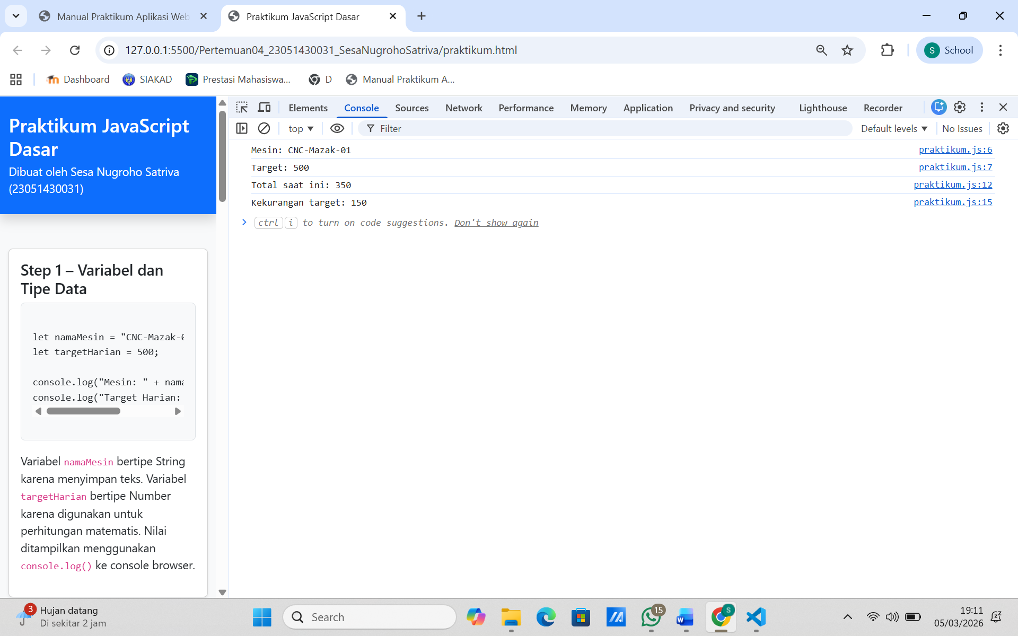
Gambar E.1 – Output console.log untuk variabel dan hasil operasi matematika
E.2 Langkah 2 – Control Flow (Pengambilan Keputusan)
/* ======= KODE / OUTPUT LANGKAH 2 ======= */
// Simulasi data pembacaan sensor (jam operasional)
let jamOperasional = 1250; // dalam jam
let batasMaksimal = 1200; // batas sebelum maintenance wajib
console.log("--- Cek Status Maintenance ---");
// Logika If/Else
if (jamOperasional >= batasMaksimal) {
console.log("PERINGATAN: Mesin mencapai batas maksimal!");
console.log("Status: MAINTENANCE WAJIB (Stop Produksi)");
} else if (jamOperasional > 1000) {
console.log("Status: SIAP HATI-HATI (Segera jadwalkan maintenance)");
} else {
console.log("Status: BERJALAN NORMAL");
}

Screenshot Hasil:
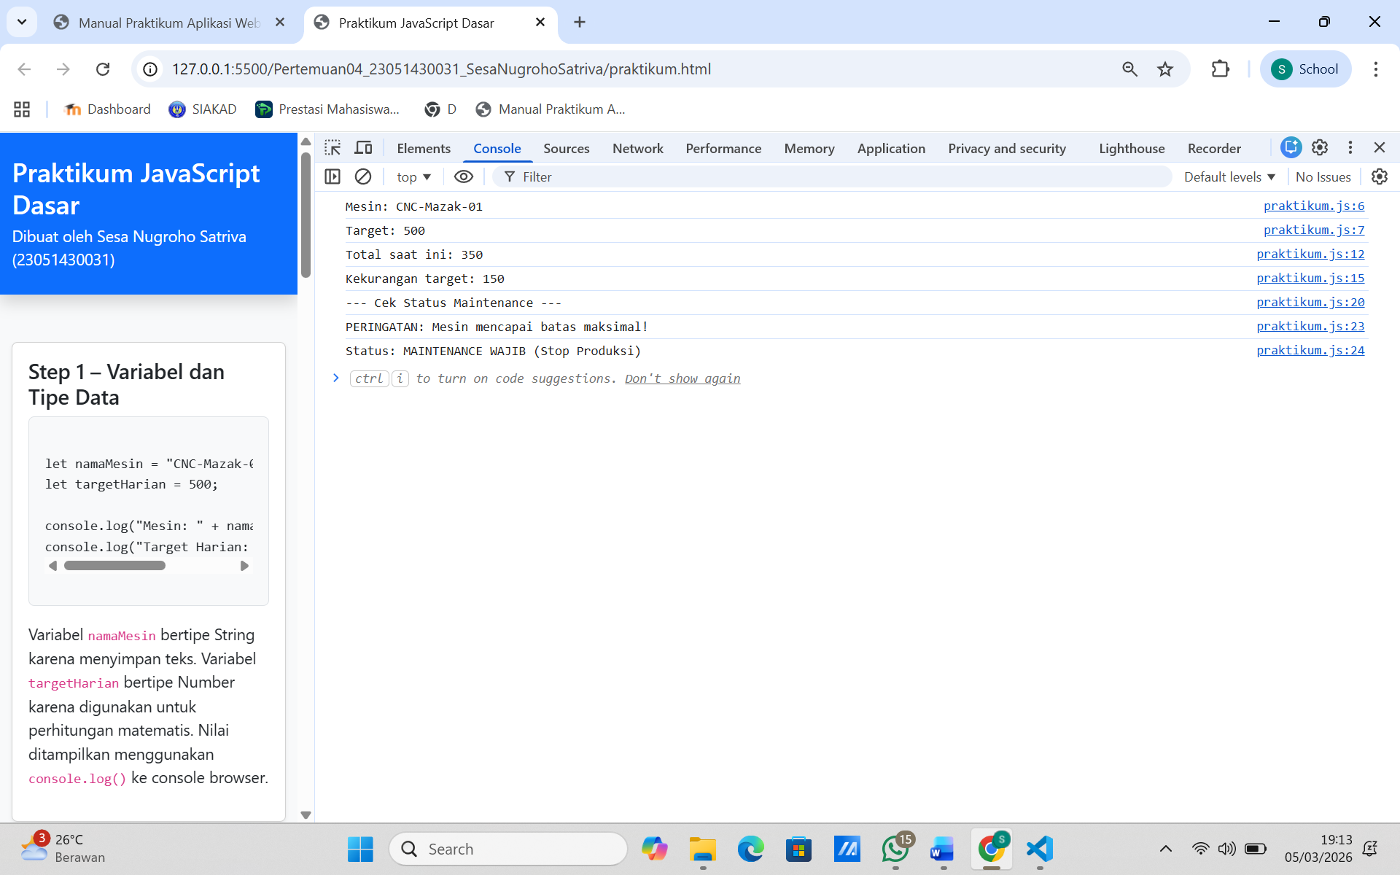
Gambar E.2 – console.log hasil if/else untuk status mesin
E.3 Langkah 3 – Studi Kasus Industri (Perhitungan OEE Sederhana)
/* ======= KODE / OUTPUT LANGKAH 3 ======= */
// Data Input
let jamKerjaPlanned = 8; // Jam
let jamKerjaAktual = 6.5; // Jam (Ada 1.5 jam breakdown)
// Perhitungan
let availability = (jamKerjaAktual / jamKerjaPlanned) * 100;
// Pembulatan 2 angka di belakang koma
availability = availability.toFixed(2);
console.log("Planned Time: " + jamKerjaPlanned + " Jam");
console.log("Actual Time: " + jamKerjaAktual + " Jam");
console.log("Availability: " + availability + "%");
// Logika Penilaian Kualitas Availability
if (availability >= 90) {
console.log("Kategori: WORLD CLASS");
} else if (availability >= 80) {
console.log("Kategori: BAIK (Tetap monitor)");
} else {
console.log("Kategori: BURUK (Perlu investigasi penyebab breakdown)");
}

Screenshot Hasil:
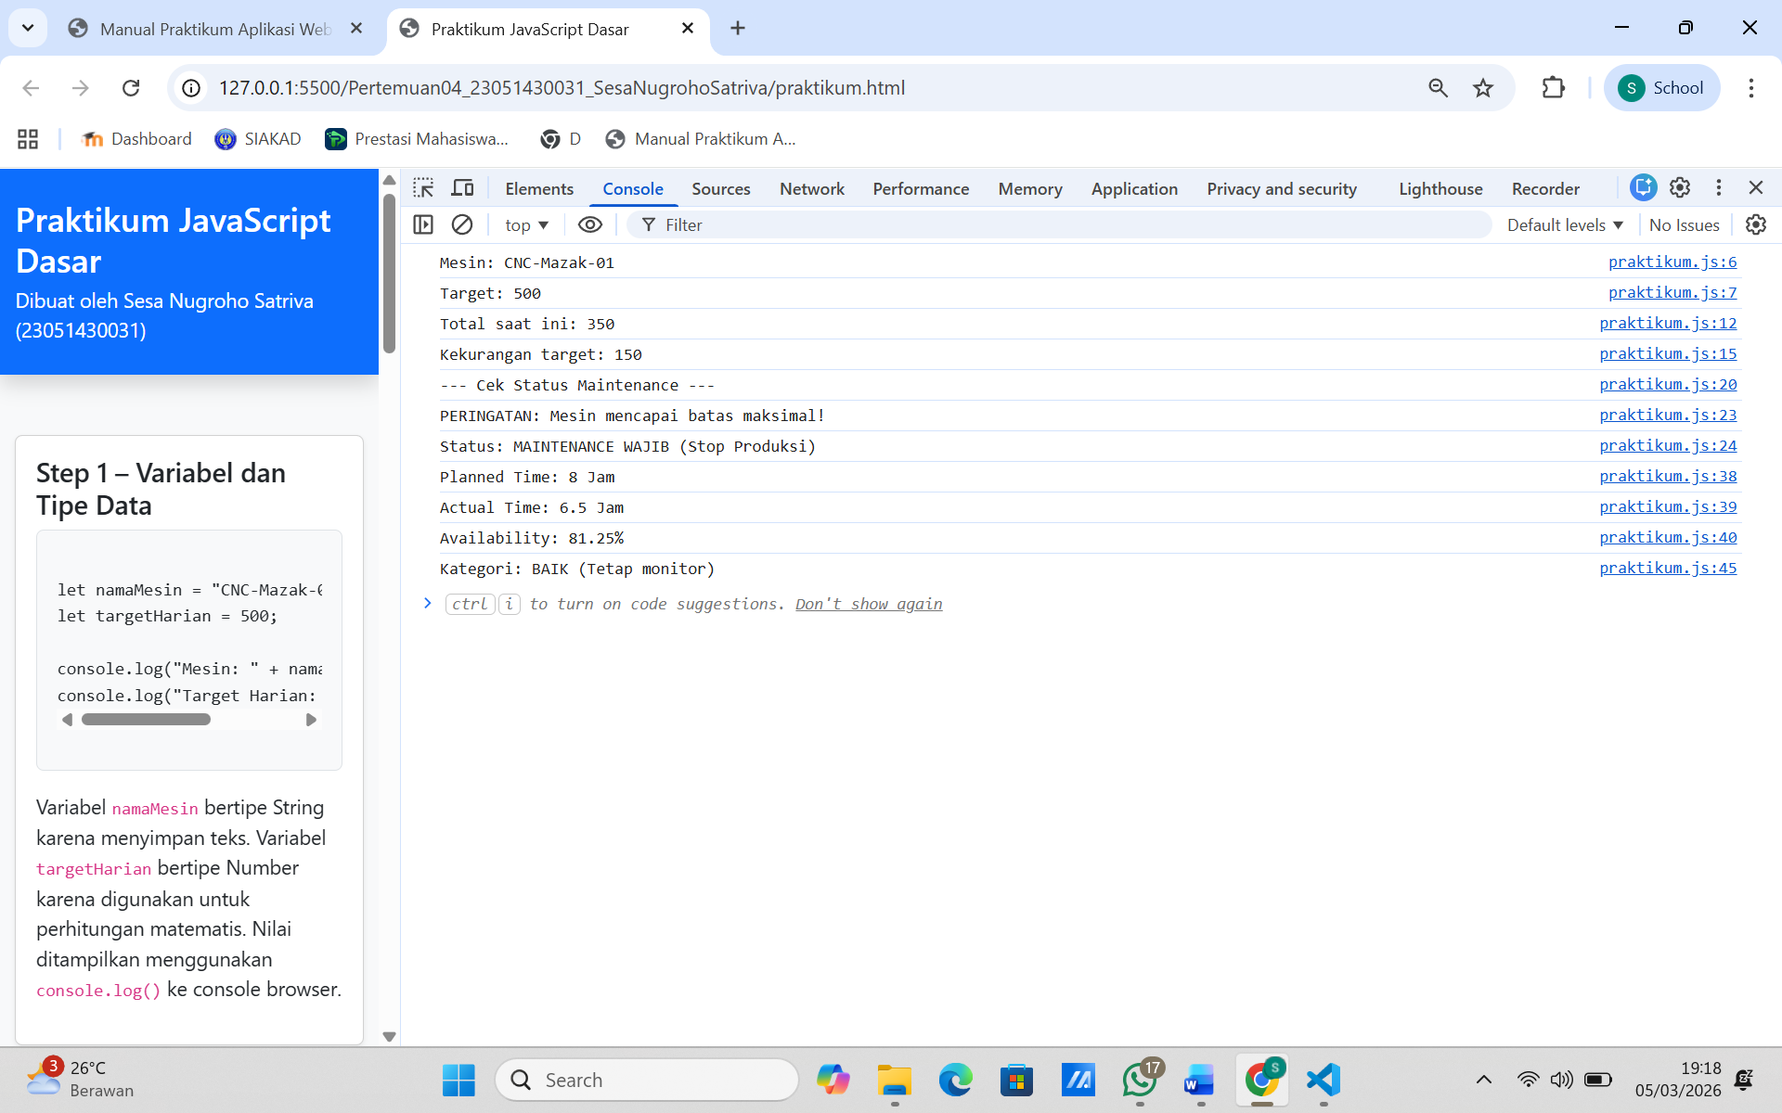
Gambar E.3 – console.log perhitungan OEE sederhana
E.4 Langkah 4 – Interaksi DOM Sederhana (Alert & Prompt)
/* ======= KODE / OUTPUT LANGKAH 4 ======= */
let namaOperator = prompt("Masukkan Nama Operator:");
let shiftKerja = prompt("Masukkan Shift (Pagi/Siang/Malam):");
if (shiftKerja === "Malam") {
alert("Halo " + namaOperator + ", Shift malam memiliki tambahan uang makan sebesar Rp 20.000.");
} else {
alert("Halo " + namaOperator + ", Selamat bekerja. Tetap semangat!");
}
Screenshot Hasil:
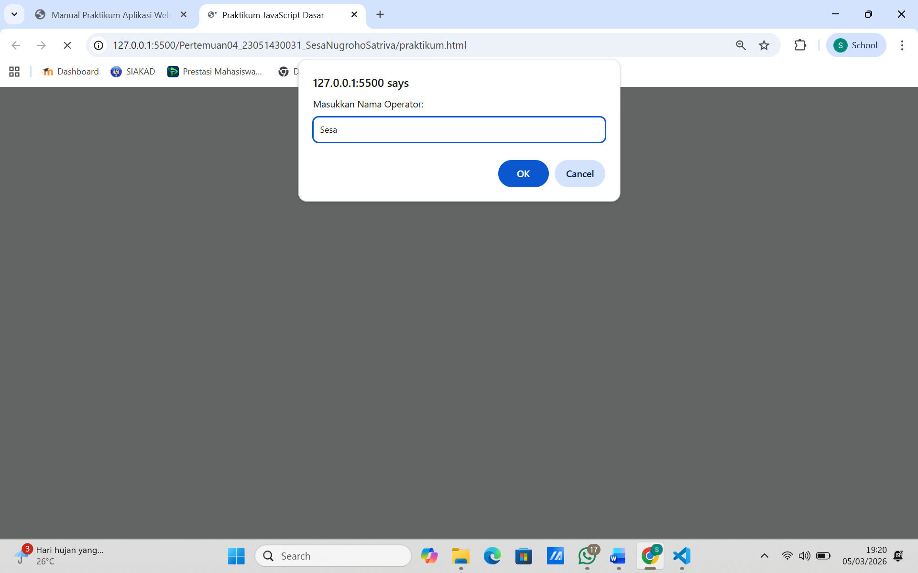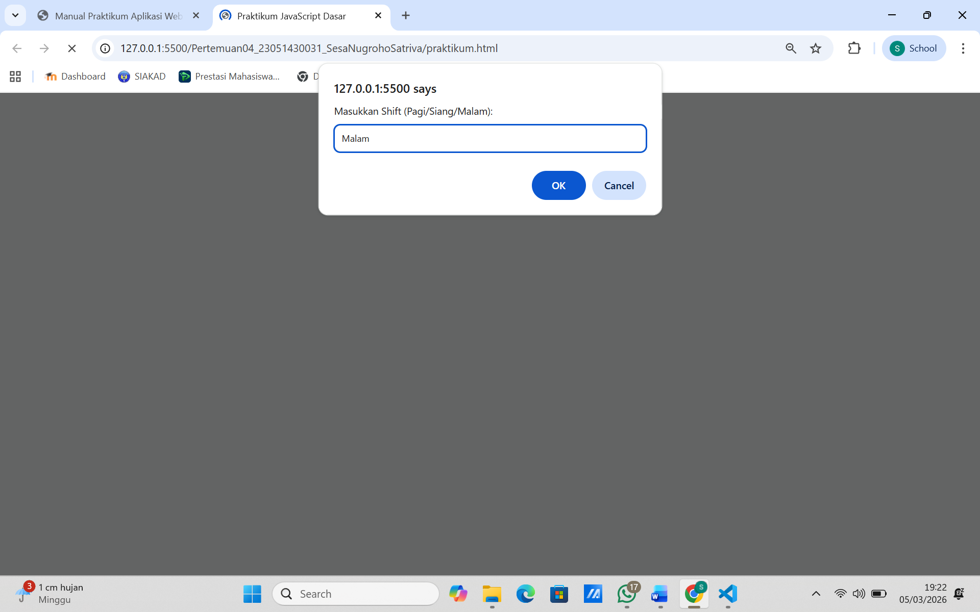
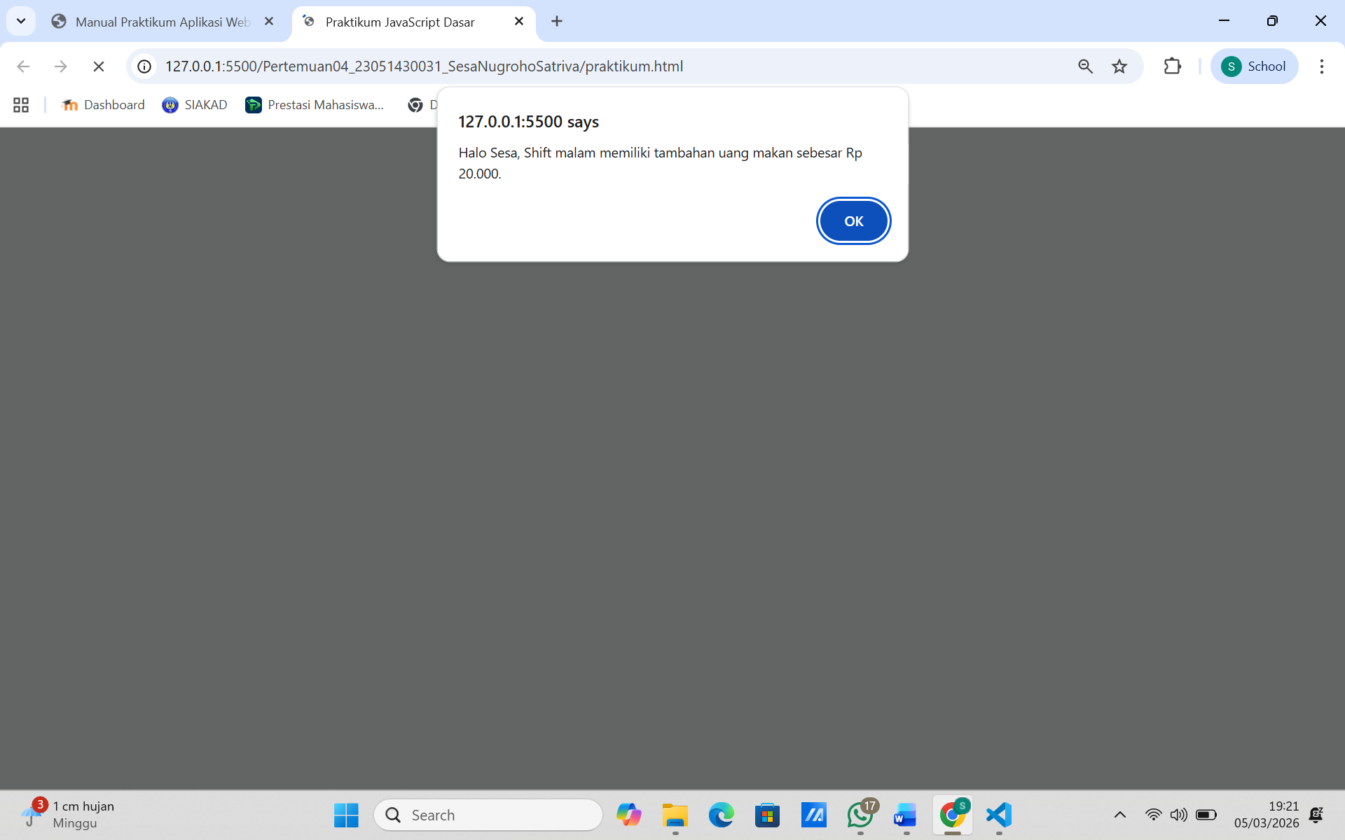
Gambar E.4 – Interaksi DOM Prompt dan Alert
F. LATIHAN DAN TUGAS MANDIRI
Jawab dan dokumentasikan seluruh latihan/tugas yang ada di bagian "Latihan/Tugas Mandiri" pada modul Anda.

F.1 Latihan 1 – Matematika
Pertanyaan / Instruksi Latihan:
Buat variabel `gajiPokok` dan `jamLembur`. Hitung `totalGaji` dengan asumsi upah lembur per jam adalah 1.5x dari gaji pokok dibagi 173 (jam kerja bulanan). Tampilkan hasilnya di console.

Jawaban / Kode Solusi:
// 1. Deklarasi variable
let gajiPokok = 2300000;
let jamLembur = 10;

// 2. Perhitungan upah lembur perjam
let upahLemburPerJam = (1.5 * gajiPokok) / 173;

// 3. Perhitungan total upah lembur
let totalUpahLembur = upahLemburPerJam * jamLembur;

// 4. Perhitungan total gaji
let totalGaji = gajiPokok + totalUpahLembur;

// 5. Output
console.log("Gaji Pokok: Rp " + gajiPokok);
console.log("Upah Lembur per Jam: Rp " + upahLemburPerJam.toFixed(2));
console.log("Total Upah Lembur: Rp " + totalUpahLembur.toFixed(2));
console.log("Total Gaji: Rp " + totalGaji.toFixed(2));

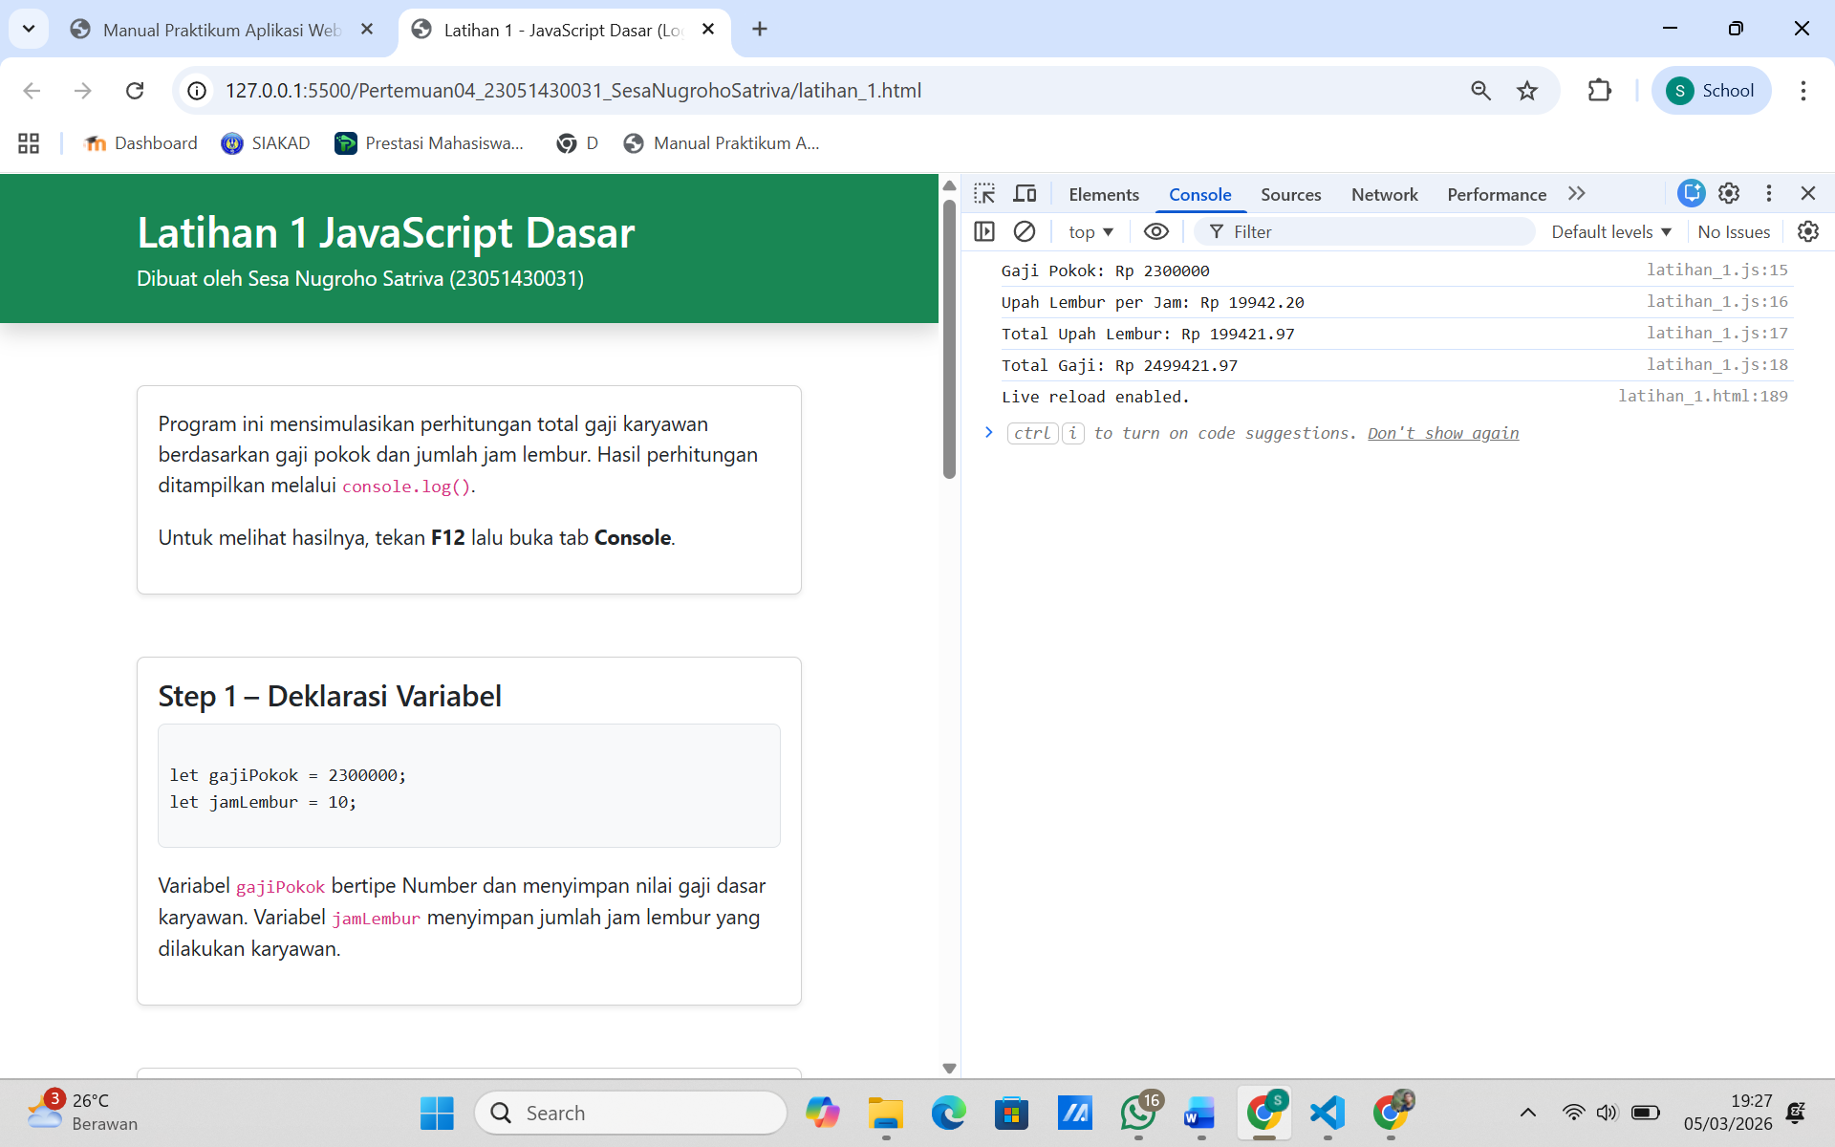
Gambar F.1 – console.log hasil perhitungan gaji pokok, upah lembur, total upah lembur, dan total gaji pokok
F.2 Latihan 2 – Logika Switch
Pertanyaan / Instruksi Latihan:
Gunakan `switch` untuk mengkonversi kode shift angka (1, 2, 3) menjadi nama shift (Pagi, Siang, Malam). Jika input selain 1-3, tampilkan "Shift Tidak Valid".

Jawaban / Kode Solusi:
let kodeShift = Number(prompt("Masukkan kode shift (1=Pagi, 2=Siang, 3=Malam)"));

switch (kodeShift) {
case 1:
console.log("Shift Anda adalah Pagi");
break;
case 2:
console.log("Shift Anda adalah Siang");
break;
case 3:
console.log("Shift Anda adalah Malam");
break;
default:
console.log("Shift Tidak Valid");
}

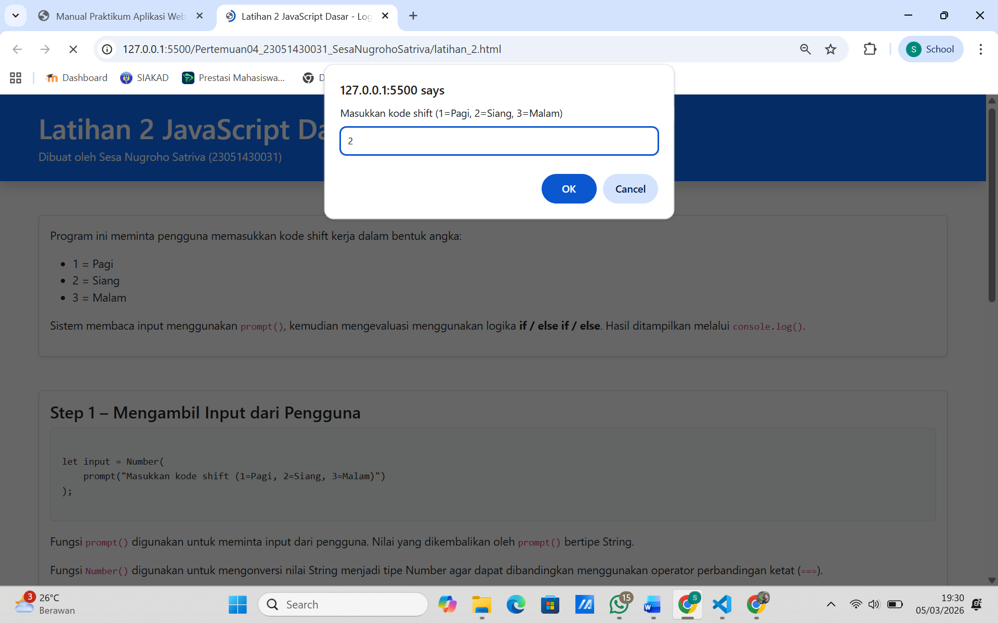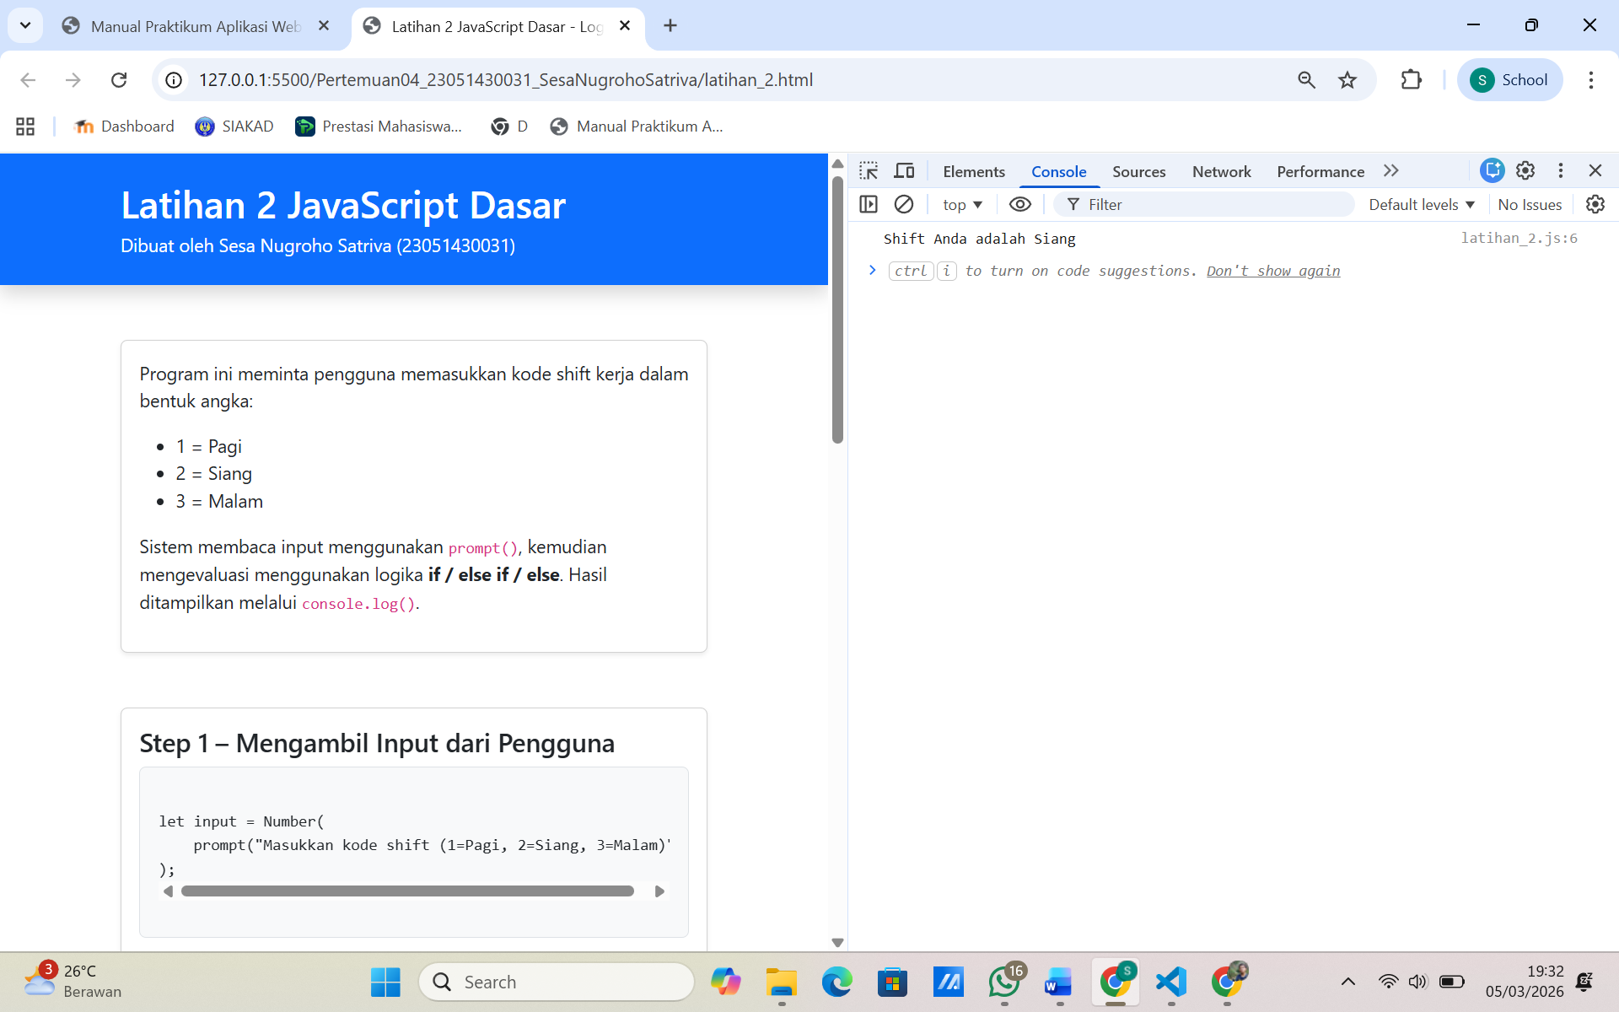
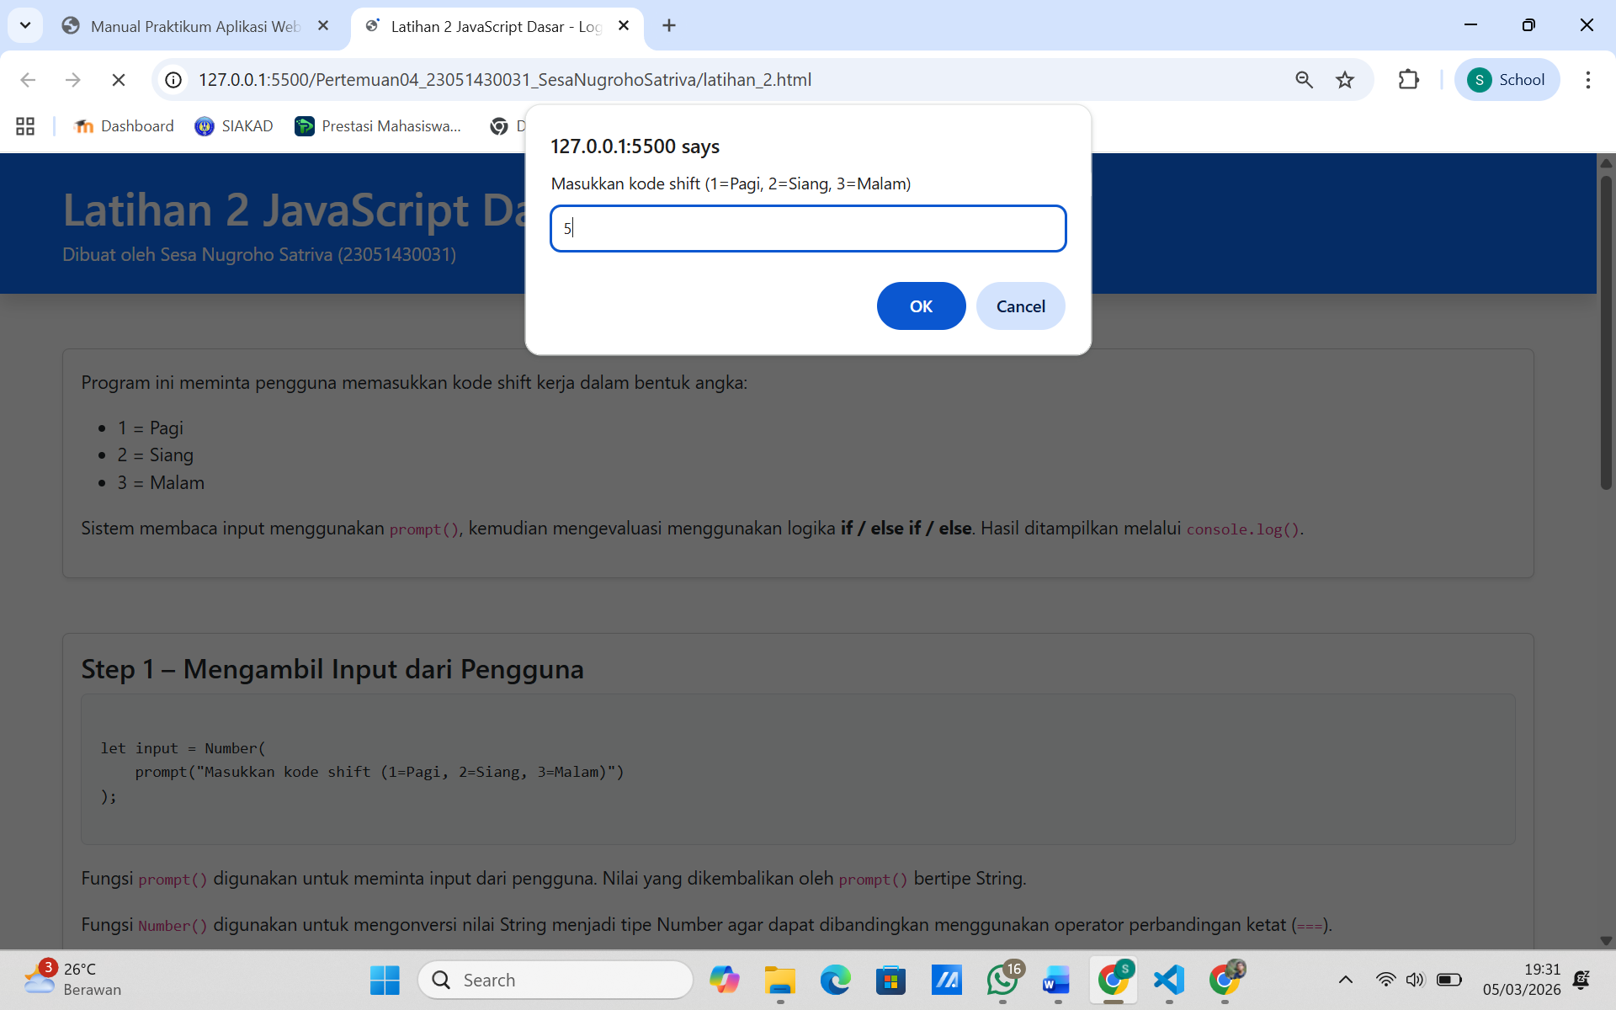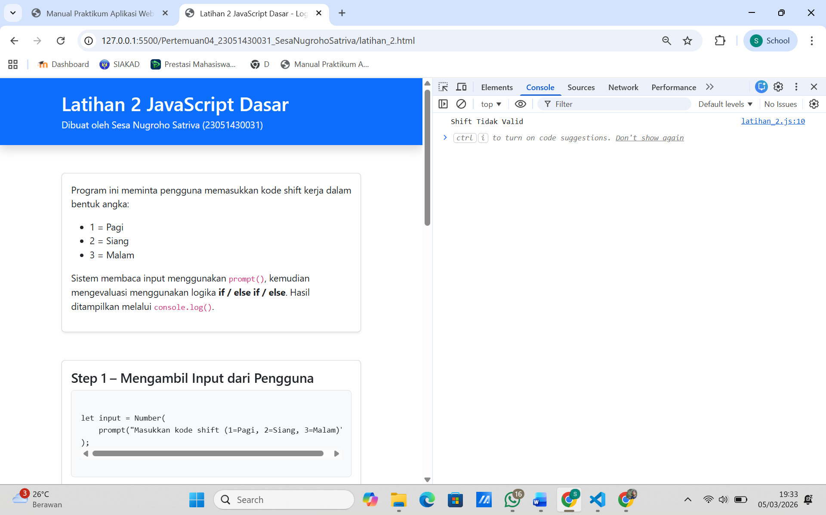
Gambar F.2 – DOM Prompt dan hasil console.log switch
F.3 Tugas Proyek Mini – Kalkulator Biaya Produksi
Deskripsi proyek mini:
Buat program di `script.js` yang menghitung biaya produksi total per unit.
- Variabel: `biayaBahanBaku`, `biayaTenagaKerja`, `biayaOverhead`, `jumlahProduksi`.
- Rumus: `totalPerUnit = (biayaBahanBaku + biayaTenagaKerja + biayaOverhead) / jumlahProduksi`.
- Gunakan `if/else` untuk mengecek: jika `jumlahProduksi` < 100, tampilkan "Biaya Tinggi (Ekonomi Skala Kecil)". Jika >= 100, tampilkan "Biaya Efisien".

Penjelasan pendekatan/solusi yang digunakan:
Saya melakukan eksperimen untuk membuat form input dan menampilkan hasil perhitungannya di dalam UI HTML(Tidak menggunakkan prompt maupun alert seperti yang dilakukkan pada praktikum maupun latihan) sekaligus menampilkannya juga pada console.log

Untuk memudahkan pengisian, saya document.querySelectorAll untuk kelas format rupiah pada input bahanBaku, tenagaKerja, dan biayaOverhead dengan type = "text" agar pada tampilan muncul ”.” sebagai separator ribuan.

Pendekatannya untuk mengambil nilai menggunakkan document.addEventListener ketika action/event dilakukan oleh user saat meng klik button dengan type=”submit” yang akan mengambil nilai dengan getElemenById dari form dengan id ”formProduksi”.

Kemudian saya membuat function parseRupiah agar ketika dilakukan perhitungan maka input variable yang bertipe text diubah menjadi number dengan menghapus ”.” separator ribuan.

Untuk variabel dan rumus yang digunakkan mengikuti modul, namun saya menambahkan pengaman dimana jumlahProduksi tidak boleh negatif/<0 yang akan memunculkan ”jumlah produksi tidak valid” pada console.log maupun output.

Hasil perhitungan ditampilkan menggunakkan console.log dan juga output.innerHTML yang akan ditampilkan pada html dengan <div class=”hasilOutput”>

Kode Utama:
<section class="mb-5">
<article class="card shadow-sm">
<div class="card-body">

<h2 class="h4 fw-bold text-center mb-4">Input Data Produksi</h2>

<form id="formProduksi">

<div class="row g-3">
<div class="col-md-6">
<label for="bahanBaku" class="form-label">Biaya Bahan Baku (Rp)</label>
<input type="text" class="form-control format-rupiah" id="bahanBaku" required>
</div>

<div class="col-md-6">
<label for="tenagaKerja" class="form-label">Biaya Tenaga Kerja (Rp)</label>
<input type="text" class="form-control format-rupiah" id="tenagaKerja" required>
</div>

<div class="col-md-6">
<label for="overhead" class="form-label">Biaya Overhead (Rp)</label>
<input type="text" class="form-control format-rupiah" id="overhead" required>
</div>

<div class="col-md-6">
<label for="jumlahProduksi" class="form-label">Jumlah Produksi (Unit)</label>
<input type="number" class="form-control" id="jumlahProduksi" required>
</div>
</div>

<div class="mt-4">
<button type="submit" class="btn btn-primary w-100">
Hitung Biaya
</button>
</div>

</form>

</div>
</article>
</section>

<!-- HASIL -->
<section>
<article class="card shadow-sm">
<div class="card-body text-center">
<h2 class="h4 fw-bold mb-3">Hasil Perhitungan</h2>
<p class="text-muted">
Hasil akan muncul di sini dan juga di console browser.
</p>
<div id="hasilOutput" class="fw-semibold fs-5"></div>
</div>
</article>
</section>

document.addEventListener("DOMContentLoaded", function () {
document.querySelectorAll(".format-rupiah").forEach(function (input) {
input.addEventListener("input", function () {
let angka = this.value.replace(/\D/g, "");
if (angka === "") {
this.value = "";
return;
}
this.value = new Intl.NumberFormat("id-ID").format(angka);
});
});
document.getElementById("formProduksi").addEventListener("submit", function (event) {

event.preventDefault();

// Ambil elemen output lebih awal
let output = document.getElementById("hasilOutput");

// Fungsi untuk mengubah format ribuan menjadi angka
function parseRupiah(value) {
return Number(value.replace(/\./g, ""));
}

// Field input (hapus titik sebelum konversi)
let biayaBahanBaku = parseRupiah(document.getElementById("bahanBaku").value);
let biayaTenagaKerja = parseRupiah(document.getElementById("tenagaKerja").value);
let biayaOverhead = parseRupiah(document.getElementById("overhead").value);
let jumlahProduksi = Number(document.getElementById("jumlahProduksi").value);

// Validasi jumlah produksi
if (jumlahProduksi <= 0 || isNaN(jumlahProduksi)) {
output.textContent = "Jumlah produksi tidak valid.";
console.log("Jumlah produksi tidak valid.");
return;
}

// Perhitungan biaya total per unit
let totalPerUnit =
(biayaBahanBaku + biayaTenagaKerja + biayaOverhead) / jumlahProduksi;

// Logika status produksi
let status;
let statusClass;
if (jumlahProduksi < 100) {
status = "Biaya Tinggi (Ekonomi Skala Kecil)";
statusClass = "status-tinggi";
} else {
status = "Biaya Efisien";
statusClass = "status-efisien";
}

// Tampilkan ke website
output.innerHTML =
"Total Biaya per Unit: Rp " +
totalPerUnit.toLocaleString("id-ID", { minimumFractionDigits: 2 }) +
"<br>Status Produksi: <span class='" + statusClass + "'>" + status + "</span>";

// Tampilkan ke console
console.log("===== HASIL PERHITUNGAN =====");
console.log("Biaya Bahan Baku: Rp", biayaBahanBaku.toLocaleString("id-ID"));
console.log("Biaya Tenaga Kerja: Rp", biayaTenagaKerja.toLocaleString("id-ID"));
console.log("Biaya Overhead: Rp", biayaOverhead.toLocaleString("id-ID"));
console.log("Jumlah Produksi:", jumlahProduksi, "unit");
console.log("Total Biaya per Unit: Rp", totalPerUnit.toFixed(2));
console.log("Status Produksi:", status);
console.log("=============================");
});
});

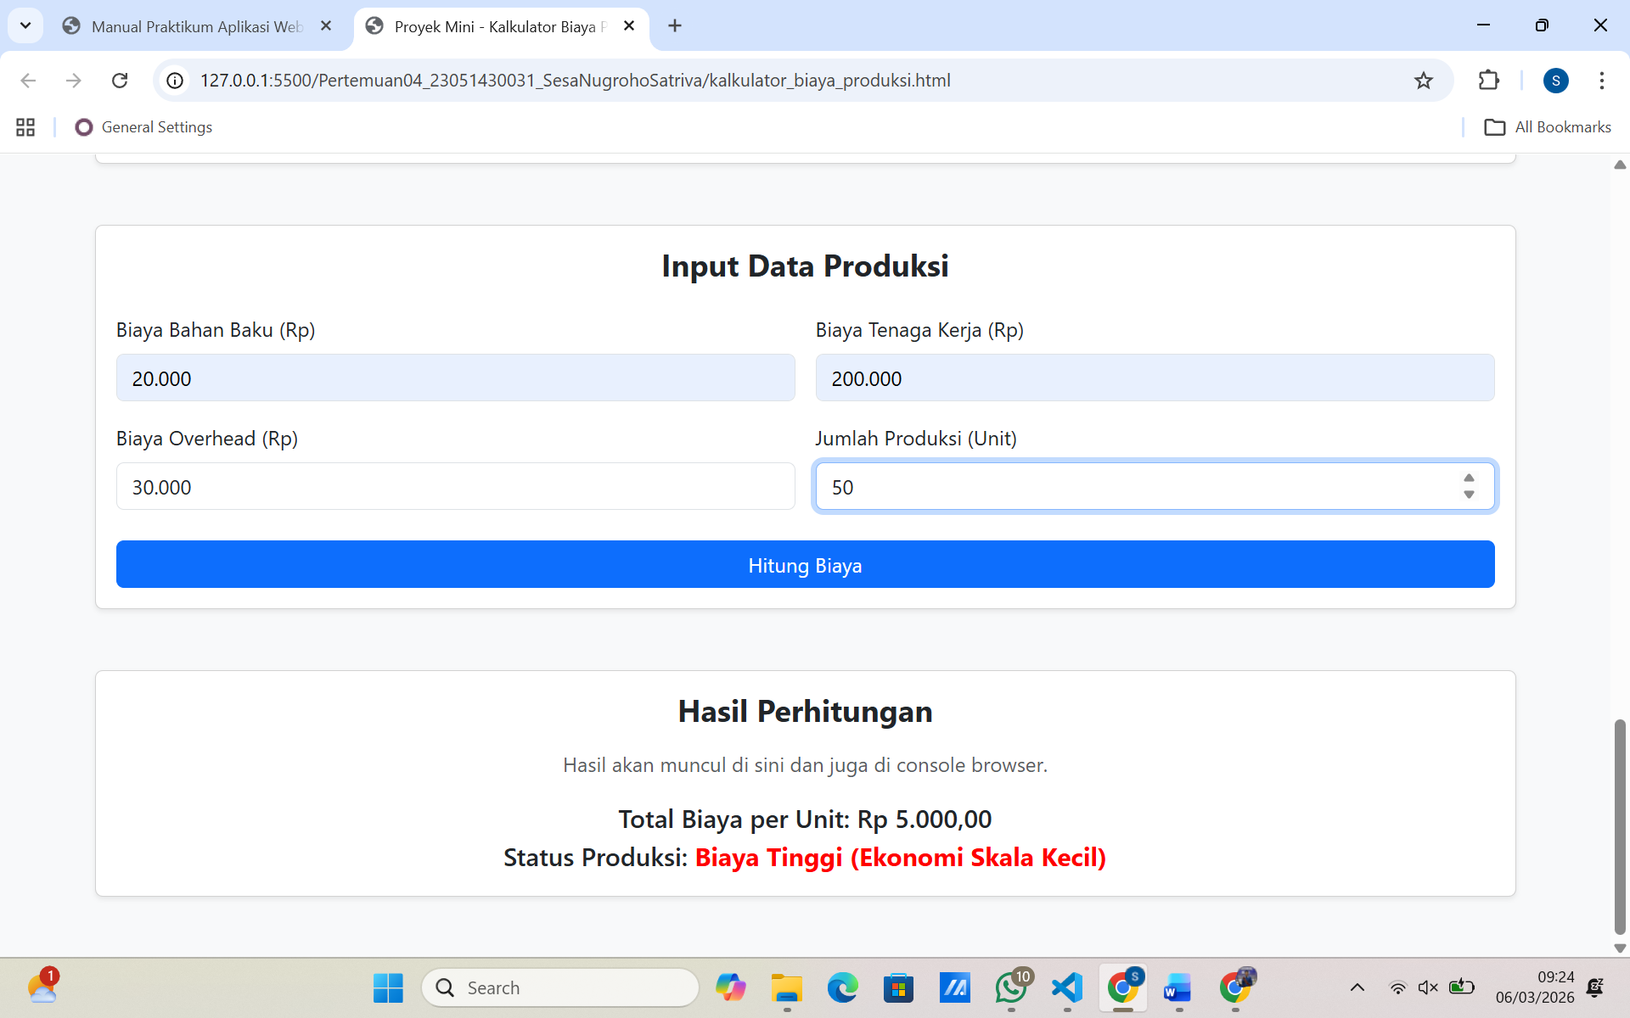
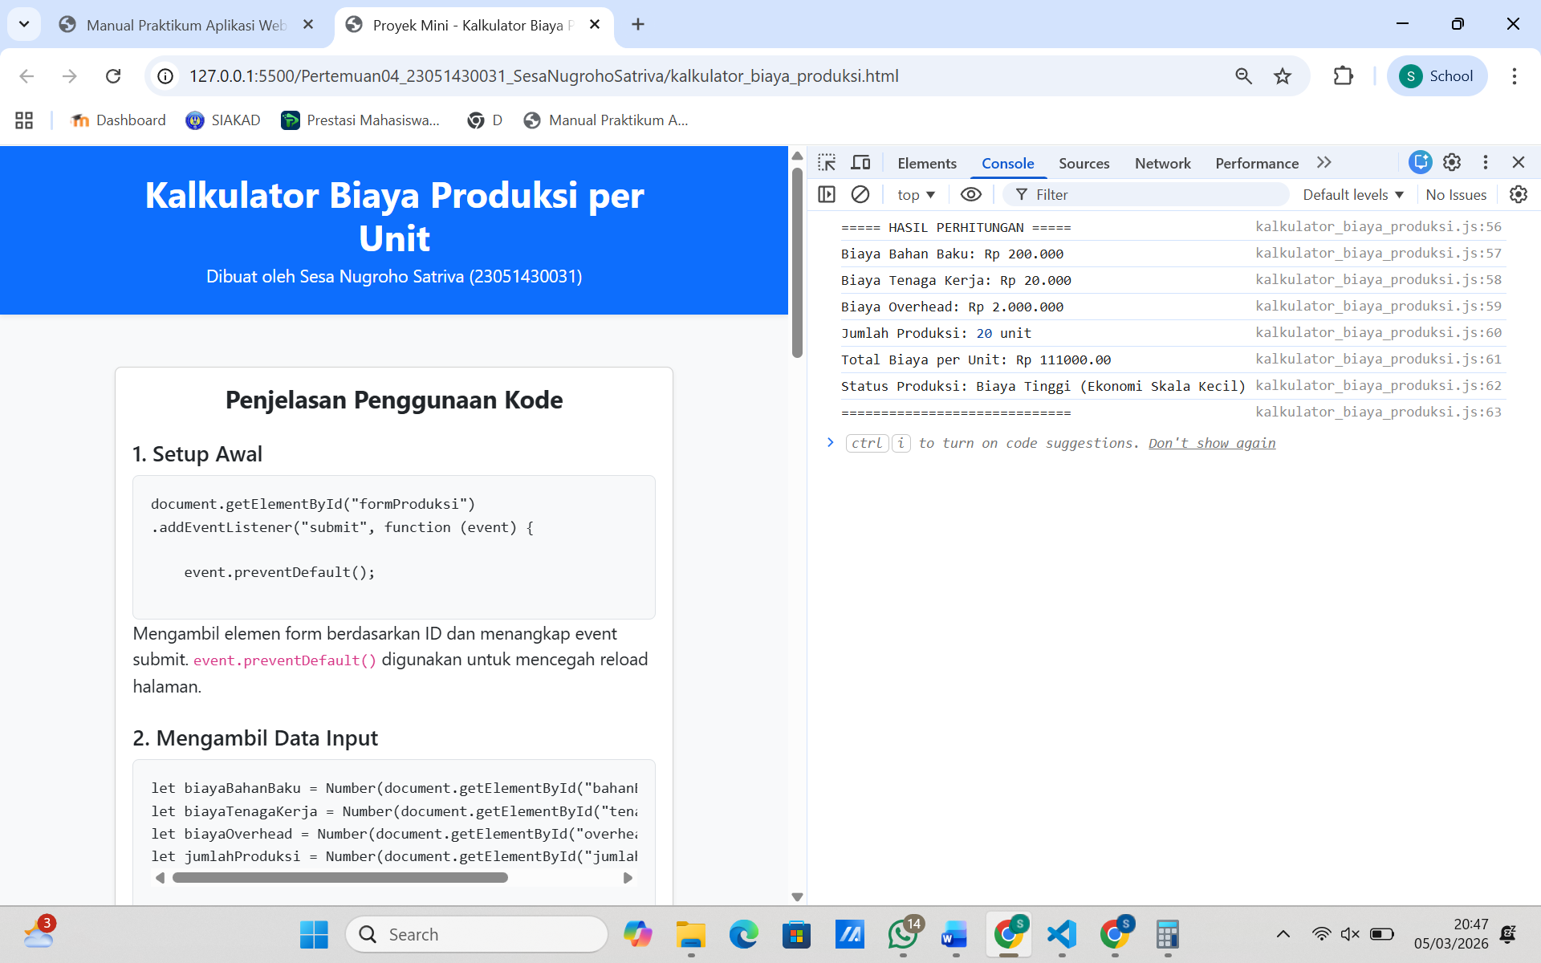
Gambar F.3 – output.innerHTML dan console.log serta form input
G. PEMBAHASAN
Analisis hasil praktikum secara kritis. Jawab pertanyaan berikut dengan lengkap dan mendalam (bukan hanya "ya/tidak").

G.1 Analisis Kesesuaian Hasil dengan Teori
Hasil praktikum yang diperoleh sesuai dengan konsep JavaScript dasar yang dipelajari pada modul ini. Pada langkah pertama, variabel dan tipe data digunakan untuk menyimpan informasi seperti namaMesin, targetHarian, dan jumlah produksi. Operator aritmatika berhasil digunakan untuk menghitung totalProduksi dan kekurangan target, dan hasilnya ditampilkan melalui console.log sesuai dengan perhitungan yang dilakukan dalam kode.

Pada langkah kedua dan ketiga, konsep control flow menggunakan if/else berjalan sesuai teori. Program mampu mengevaluasi kondisi seperti jamOperasional terhadap batasMaksimal untuk menentukan status maintenance, serta mengelompokkan hasil perhitungan availability pada studi kasus OEE sederhana ke dalam kategori tertentu. Hal ini menunjukkan bahwa percabangan dapat digunakan untuk pengambilan keputusan otomatis dalam program.

Selain itu, interaksi dengan pengguna melalui prompt, alert, serta manipulasi elemen HTML menggunakan getElementById dan innerHTML juga berhasil dijalankan. Pada proyek mini kalkulator biaya produksi, data dari form dapat diproses menggunakan JavaScript dan hasil perhitungan ditampilkan pada halaman web, sehingga menunjukkan bahwa JavaScript dapat digunakan untuk membangun aplikasi web sederhana yang interaktif.

G.2 Kendala yang Ditemukan dan Solusinya
Kendala / Error yang Ditemukan | Solusi yang Diterapkan
Error ketika di input di html tidak terbaca kalkulasi nya | Pastikan id pada html dan variable di JavaScript
Ketika angka di ketik pada form, secara tampilan sedikit membingungkan karena tidak ada separator ribuan | Menggunakkan querySelectorAll untuk menerapkan format-rupiah dengan addEvenListener “input” dan pastikan type pada html nya ”text” bukan ”number”
Ketika ditambahkan separator ribuan pada form input, maka terjadi error gagal mengkalkulasikan | Buat function agar sebelum variable dikalkulasikan maka input bertipe ”text” harus dikonversi menjadi ”number” dan menghapus separator ribuan

G.3 Kaitan dengan Penerapan di Industri
Keterampilan dasar JavaScript yang dipelajari pada modul ini dapat diterapkan dalam pengembangan sistem informasi operasional yang digunakan untuk memonitor, menganalisis, dan mendukung pengambilan keputusan di lingkungan industri. Konsep variabel, operator, dan control flow memungkinkan data produksi diolah secara otomatis sehingga informasi penting dapat ditampilkan secara cepat kepada operator atau manajer produksi.

Salah satu contoh penerapan adalah pada sistem monitoring mesin produksi berbasis web. Data seperti jam operasional mesin, jumlah output produksi, dan target harian dapat disimpan dalam variabel kemudian diproses menggunakan operator matematika. Dengan menggunakan logika if/else, sistem dapat memberikan peringatan otomatis apabila jam operasional mesin telah melewati batas tertentu sehingga perlu dilakukan maintenance. Sistem seperti ini membantu perusahaan mengurangi risiko kerusakan mesin yang dapat menyebabkan downtime produksi.

H. KESIMPULAN
Tuliskan 3–5 poin kesimpulan yang merangkum hal-hal yang dipelajari dan dicapai pada praktikum modul ini. Kesimpulan harus spesifik, bukan bersifat umum.

1 | JavaScript dapat berfungsi sebagai operator matematika serta hasil output dari javascript dapat ditampilkan melalui console pada browser
2 | JavaScript dapat berfungsi sebagai control flow dengan menggunakkan if/else logic maupun switch
3 | JavaScript dapat digunakkan untuk berinteraksi dengan user menggunakkan prompt dan juga alert secara sederhana melalui browser pop up
4 | JavaScript dapat terkoneksi dengan html dengan menggunakkan addEvenListener maupun getElementById serta output dari JavaScript juga dapat ditampilkan dalam bentuk HTML website dengan menggunakkan output.innerHTML
5 | JavaScript harus mengkonversi hasil input user dari text menjadi number agar dapat dikalkulasikkan

I. DAFTAR PUSTAKA
Tuliskan semua sumber referensi yang digunakan dalam format APA 7th Edition. Minimal 3 referensi yang relevan (termasuk Manual Praktikum dan sumber online resmi seperti MDN, Reactjs.org, dll).

No. | Referensi (Format APA 7th Edition)
[1] | Burhandenny, A. E. (2026). Manual Praktikum Aplikasi Web dan Mobile Semester Genap 2025/2026. Program Studi Teknik Industri, Universitas Negeri Yogyakarta.
[2] | https://www.javascripttutorial.net/
[3] | https://www.javascripttutorial.net/javascript-dom/
[4] | https://developer.mozilla.org/en-US/docs/Web/JavaScript
[5] | https://www.w3schools.com/js/default.asp

J. LEMBAR PENILAIAN DAN PENGESAHAN

RUBRIK PENILAIAN LAPORAN
Aspek Penilaian |  | Bobot
No. | Aspek Penilaian | Bobot (%) | Nilai (0-100) | Skor Akhir | Catatan Penilai
1 | Kelengkapan Isi (Semua bagian A–I terisi lengkap) | 20%
2 | Kualitas Dasar Teori (Ditulis dengan bahasa sendiri, relevan, minimal 3 paragraf) | 15%
3 | Dokumentasi Langkah Kerja (Kode & Screenshot sesuai, jelas, dan terbaca) | 25%
4 | Tugas/Latihan Mandiri (Semua latihan & proyek mini dikerjakan dan berfungsi) | 20%
5 | Pembahasan & Analisis (Kritis, mendalam, dan relevan dengan industri) | 15%
6 | Kesimpulan & Tata Bahasa (Spesifik, rapi, mengikuti format yang ditentukan) | 5%
TOTAL NILAI AKHIR |  | 100%

Mahasiswa  _____________________________  Sesa Nugroho Satriva  NIM:23051430031 | Diperiksa oleh Asisten / Dosen  ________________________________  Dr. Eng. Ir. Aji Ery Burhandenny, S.T., M.AIT.  Tanggal: ______________________

